Маршрут выходного дня

Группа №4

Апрель

# Кулинарные мастер-классы

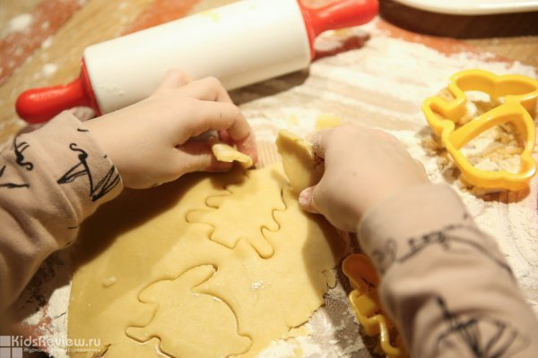

В субботу **27 апреля в 12:00** в семейном ресторане "Компания" на Московском для детей пройдет кулинарный мастер-класс «Пицца с ветчиной и грибами и секретная закрытая пицца» с участим шеф-повара заведения.

**Стоимость**: 500р, для участия необходима предварительная**запись** по телефону +7 (812) 938-07-08.

**Продолжительность:** 1 час.

**Где:** Санкт-Петербург, Московский проспект, д. 206

Маршрут выходного дня

Группа №4

Апрель

# «Брелок в виде пасхального яйца», детский мастер-класс в Angry Birds Activity Park

# https://www.kidsreview.ru/sites/default/files/styles/oww/public/04/04/2019_-_2324/1_6_-_kopiya_2.jpg

**Когда: 28 апреля**2019 в Angry Birds Activity Park пройдет детский тематический мастер-класс *"Брелок в виде пасхального яйца".* Участие бесплатное, оплачивается только входной билет в парк. **Начало в 15:00.**

**Где:** Санкт-Петербург, Полюстровский проспект, д. 84А .  Метро: Выборгский.